1°básico

Ticket de Entrada 1

Números Conectados

Nombre: ________________________________________________ Fecha: ___/05/20

1. Completa los siguientes números conectados.

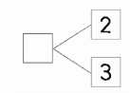 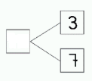 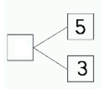

1. Encuentra cuatro números conectados para formar 9.

